暨南大学本科实验报告专用纸
课程名称 高级语言程序设计实验 成绩评定
实验项目名称 实验六 投资方式对比 指导教师 张鑫源
实验项目编号 6 实验项目类型 实验地点
学生姓名 邓芷灵 学号 2019051115
学院 智能科学与工程 系 专业 信息安全
实验时间 2020 年 4 月 8 日 午～ 月 日 午 温度 ℃湿度
- 实验目的
- 熟悉并掌握选择语句的使用方法。
- 熟悉并掌握循环语句的使用方法。

- 实验内容和要求
实验内容：
Daphne与Cleo初始均投资100美元，Daphne以每年10%的单利计息，Cleo以每年5%的复利计息。编写程序，输出经过多少年后Cleo的投资额超过Daphne的投资额，并输出两个投资额的值。

要求：
- 通过选择和循环语句实现；
- 年为正整数。

- 主要仪器设备
仪器：计算机
实验环境：Visual Studio 2019

- 源程序
- #include<iostream>
- using namespace std;

- int main()
- {
- int year;
- double Daphne, Cleo;
- Daphne = Cleo = 100;
- for (year = 0;;year++) {
- if (Cleo > Daphne) break;
- else {
- Cleo += Cleo * 0.05;
- Daphne += 10;
- }
- }
- cout << "It takes " << year << " years." << endl;
- cout << "Daphne:" << Daphne << endl;
- cout << "Cleo:" << Cleo << endl;
- return 0;
- }

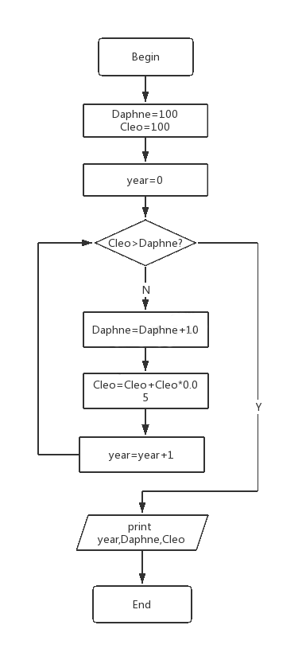
（五）实验步骤与调试
按照题意，逐年模拟Daphne与Cleo的投资额总数并比较即可。
注意到在第27年时Cleo金额已经超过Daphne，由于for循环是在year+1后再进行比较，要将year从0起计或在输出时year-1才能得到正确结果。

（六）实验结果与分析
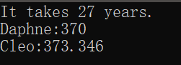

结果分析：
经过27年，Cleo的金额刚好能超过Daphne的金额。
Daphne的利息合计270元，连同本金一共370元。
Cleo的利息合计273.346元，连同本金一共373.346元。

